Avance técnico del benchmark base TD3 para prótesis mioeléctrica

Entrenamiento reproducible, función de recompensa, evaluación por motores y diagnóstico inicial del motor 2
Autor: César Zapata
Fecha: 1 de julio de 2026

1. Resumen ejecutivo
Se entrenó un benchmark base con el algoritmo Twin Delayed Deep Deterministic Policy Gradient (TD3) para controlar cuatro motores simulados de una prótesis mioeléctrica. El objetivo fue establecer una línea base reproducible antes de continuar con variantes experimentales o validaciones físicas. La campaña utilizó cinco semillas, 12000 episodios por semilla y 60000 episodios acumulados.
El trabajo se ejecutó únicamente en software y simulación, con dataset pregrabado. No se activó hardware, no se utilizaron puertos COM y los motores fueron simulados. El resultado agregado fue Rejected: ninguna semilla alcanzó ConditionA o ConditionB. La campaña tampoco superó de forma robusta al benchmark histórico Agent7250, principalmente por un tracking medio peor y una saturación mayor. El diagnóstico por motor dejó al motor 2 como hallazgo técnico a revisar, sin convertirlo en el objetivo principal de este documento.

2. Objetivo del benchmark base
El benchmark base se diseñó para:
- Repetir el entrenamiento TD3 desde cero con semillas controladas.
- Mantener una configuración común para todas las semillas.
- Guardar checkpoints y métricas suficientes para seleccionar un agente.
- Evaluar el checkpoint seleccionado mediante 50 episodios de test.
- Comparar el resultado con Agent7250, referencia histórica del proyecto.
- Detectar problemas por motor antes de considerar pruebas físicas.
La campaña no pretendía promover automáticamente un nuevo agente. El criterio era conservar el nuevo resultado solo si mejoraba el tracking sin introducir esfuerzo, saturación o respuestas funcionales deficientes.

3. Configuración de entrenamiento
La campaña revisada corresponde a:
Agentes/benchmark_td3_seeded_retrain_motor2_diagnostic/26-05-27_23-44-39/
Parámetro | Configuración
Algoritmo | TD3 base
Inicio del agente | Entrenamiento desde cero
Estado | markov52
Reward | trackingMseActionRateReward
Semillas | [11 22 33 44 55]
Episodios por semilla | 12000
Episodios acumulados | 60000
Checkpoint | Cada 100 episodios
Guardado de episodios | Cada 100 episodios
Auditoría rápida | 20 simulaciones
Auditoría completa | 50 simulaciones
Candidatos completos | topK = 5
Test final | 50 episodios
Dataset | Pregrabado
Motores | Simulados
usePrerecorded | true
simMotors | true
connect_glove | false
unifyActions | false
Interfaz de acción | baselineQuantized
El entrenamiento utilizó una NVIDIA GeForce RTX 5070 Laptop GPU. El summary de la campaña registra CUDA Forward Compatibility habilitada, GPU disponible y GPU activa. Esta aceleración reduce el tiempo de cómputo, pero no modifica los criterios de selección o aceptación.
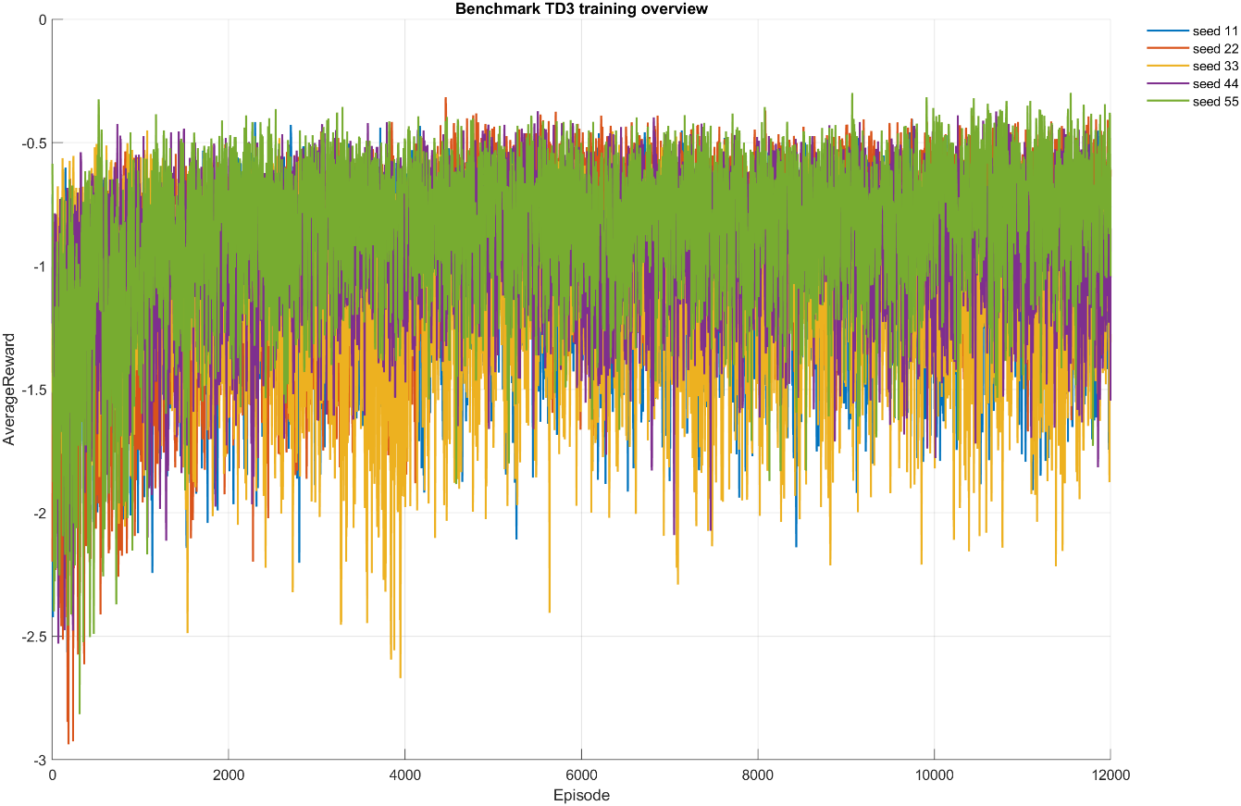
Figura 1. Evolución del reward medio durante el entrenamiento multiseed.

4. Estado Markov52 usado por el agente
La observación markov52 contiene 52 valores:
Componente | Dimensión | Función
Características EMG | 40 | Representan la ventana EMG actual
Encoder normalizado | 4 | Posición actual de M1-M4
Cambio de encoder | 4 | Diferencia respecto al estado anterior
Acción efectiva previa | 4 | Acción aplicada en el paso anterior
Total | 52 | Entrada del agente TD3
Las 40 características EMG se calculan con getWmoosFeatures y se normalizan con los valores del proyecto. Los encoders se normalizan con divisores [26500 11500 8500 9000]. El cambio de encoder y la acción anterior se limitan a [-1, 1].
markov52 incorpora información de primer orden mediante el cambio de posición y la acción previa. No utiliza el apilado de tres ventanas EMG; esa lógica corresponde a otra variante de observación y no a este benchmark.

5. Función de recompensa
La reward oficial fue trackingMseActionRateReward. Para cada motor se definió el error entre la respuesta simulada y la referencia:
$$e_{i}=y_{i}-r_{i}$$
El cambio de acción se calculó respecto al paso anterior:
$$Δa_{i}=a_{i}-a_{i,t-1}$$
La recompensa individual por motor fue:
$$R_{i}=-\left(e_{i}^{2}+0.01a_{i}^{2}+0.05Δa_{i}^{2}\right)$$
La recompensa final fue el promedio de los cuatro motores:
$$R=\frac{1}{4}\sum_{i=1}^{4}{R_{i}}$$
Donde:
- e_i es el error entre respuesta simulada y referencia;
- a_i es la acción efectiva aplicada;
- Δa_i penaliza cambios bruscos entre pasos;
- 0.01 es el peso del esfuerzo de acción;
- 0.05 es el peso del cambio de acción.
La reward también registra trackingMSE, trackingMAE, actionL2, deltaActionL2 y saturación. En esta implementación la saturación se registra cuando abs(action) >= 0.95, pero no añade una penalización directa a la reward.
Los pesos específicos por motor presentes en configuración pertenecen a rewards experimentales posteriores. No fueron utilizados por trackingMseActionRateReward y no forman parte del benchmark oficial.

6. Parámetros principales
Grupo | Parámetro | Valor
Acción | actionInterfaceVariant | baselineQuantized
Acción | actionCommandLevels | [0 64 96 128 160 192 224 255]
Acción | Umbral de activación | 0.05
Acción | PWM máximo M1-M4 | [255 255 255 255]
Estado | encoder2state_scale | [26500 11500 8500 9000]
Flex | flexJoined_scale | [4092 2046 1023 2046]
Reward | Peso de acción | 0.01
Reward | Peso de cambio de acción | 0.05
Diagnóstico | Umbral de saturación registrado | 0.95
Selección | Auditoría fase A | 20 simulaciones
Selección | Auditoría fase B | 50 simulaciones
Selección | Candidatos fase B | 5
El flujo añadió semillas reproducibles, carpetas separadas por corrida, checkpoints periódicos, auditoría en dos fases, test visual del checkpoint seleccionado, métricas por motor, figuras de entrenamiento y summaries CSV/TXT/MAT. Estas capacidades amplían la evaluación, pero no cambian los defaults oficiales del benchmark.

7. Resultados de entrenamiento
Estado de campaña | Resultado
ConditionA | 0
ConditionB | 0
Rejected | 5
Estado agregado | Rejected
Mejor semilla | 22
Episodio seleccionado | 6900

Métrica | Media | Desviación estándar
trackingMSE | 0.053591 | 0.012110
trackingMAE | 0.181093 | 0.022777
actionL2 | 0.737733 | 0.092318
saturationFraction | 0.573518 | 0.117074
deltaActionL2 | 0.349939 | 0.224863
El mejor checkpoint global correspondió a seed 22, episodio 6900. Obtuvo trackingMSE = 0.040836, pero permaneció Rejected porque el criterio de aceptación también considera esfuerzo, saturación y comportamiento por motor.
El entrenamiento mostró una mejora rápida durante los primeros episodios, seguida de alta variabilidad entre episodios y semillas. Por esa razón no se seleccionó simplemente el último checkpoint: cada seed pasó por una auditoría rápida y luego por una evaluación completa de los mejores candidatos.

8. Evaluación visual del test de 50 episodios
Después de seleccionar un checkpoint por seed se ejecutó un test final de 50 episodios. La figura utilizada corresponde al episodio 50 de seed 22, el mejor resultado global de la campaña.
La gráfica MATLAB superpone referencia, respuesta simulada y valores de acción. Una evaluación adecuada debe mostrar que la respuesta acompaña la tendencia de la referencia sin mantener acciones saturadas de forma innecesaria.
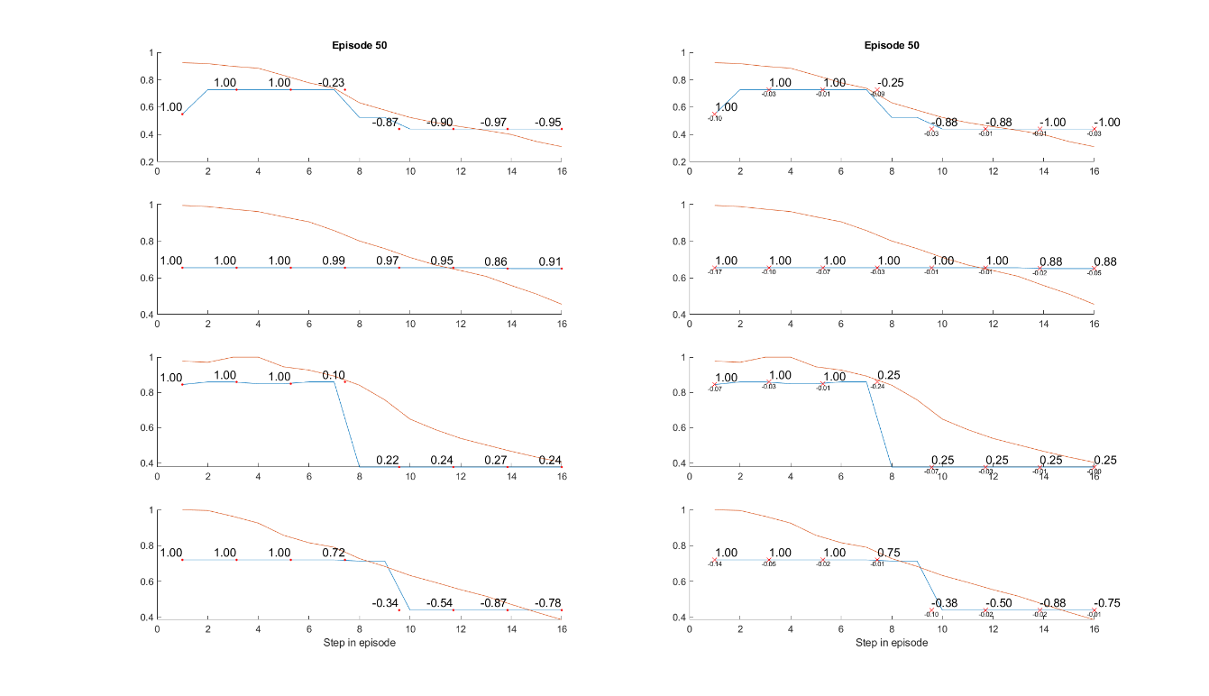
Figura 2. Test visual del episodio 50 para el checkpoint seleccionado de seed 22.
La evaluación visual mostró seguimiento parcial en los motores, pero también diferencias de rango y acciones elevadas. Esta lectura complementa el MSE: una métrica promedio razonable puede ocultar una respuesta casi plana o una acción alta que produce poco movimiento. M2 quedó identificado como el motor que requería una revisión adicional.
En fases posteriores se observó que reentrenar desde cero podía degradar otros motores, por lo que se reforzó la evaluación conjunta M1-M4. Esa validación posterior no forma parte de los resultados principales de este benchmark.

9. Comparación con Agent7250
Métrica | Agent7250 | Campaña nueva
trackingMSE | 0.043045 | 0.053591
saturationFraction | 0.392086 | 0.573518
trackingMSE_motor2 | 0.043548 | 0.045047
responseRange_motor2 | 0.108838 | 0.140268
La campaña nueva aumentó el rango medio de respuesta de M2, pero empeoró el tracking global, el tracking de M2 y la saturación. Por este motivo no reemplaza a Agent7250, que se mantiene como referencia histórica.
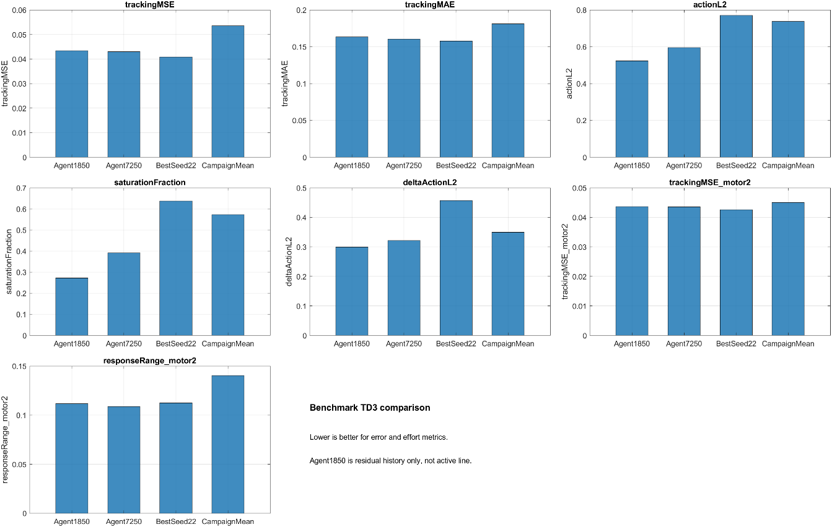
Figura 3. Comparación de métricas entre Agent7250, la mejor seed y la media de campaña.
La figura también incluye Agent1850 como referencia histórica de otro experimento. Esa referencia no corresponde a la línea activa y no modifica la conclusión del benchmark base.

10. Hallazgo breve sobre motor 2
El diagnóstico por motor mostró que M2 era el componente más débil del benchmark base. En tres de las cinco seeds se activaron motor2_flat_response y motor2_action_no_motion. La media fue trackingMSE_motor2 = 0.045047 y responseRange_motor2 = 0.140268.
Se observó que podía existir acción y movimiento de encoder sin una respuesta flex útil proporcional. Esto justificó revisar posteriormente la conversión encoder-flex y los flags funcionales. Esas correcciones pertenecen a una fase posterior y no forman parte del entrenamiento benchmark base descrito aquí.

11. Conclusión técnica
El benchmark TD3 base se entrenó de forma reproducible con cinco seeds, 12000 episodios por seed y 60000 episodios acumulados. Se incorporaron checkpoints periódicos, auditoría en dos fases, test final de 50 episodios, figuras de entrenamiento y métricas globales y por motor.
La campaña no superó a Agent7250. Su media presentó mayor trackingMSE y mayor saturación, y las cinco seeds quedaron Rejected. Aunque seed 22 produjo un checkpoint con tracking competitivo, no cumplió el criterio conjunto de aceptación.
La conclusión es mantener Agent7250 como referencia histórica y no promover la nueva campaña como benchmark oficial. El motor 2 queda como hallazgo técnico a resolver antes de considerar otra campaña extensa o una validación física.

12. Próximo paso sugerido
El siguiente paso debe ser una revisión corta y controlada:
- Revisar los episodios de test donde M2 presenta respuesta plana.
- Comparar referencia, respuesta, acción y saturación por motor.
- Confirmar que cualquier mejora de M2 no degrade M1, M3 o M4.
- Mantener los defaults del benchmark sin cambios durante el diagnóstico.
- No activar hardware ni lanzar otra campaña larga hasta obtener
aceptación conjunta M1-M4.
El trabajo posterior puede estudiar conversión, thresholds o correcciones locales, pero debe documentarse separado del benchmark base.

Anexo A. Comandos principales

A.1 Benchmark base
Desde matlab_code/:
cd('C:/ruta/al/repo/ProtesisPracticas/EMG_Prosthesis_TD3/matlab_code')
addpath(genpath(pwd))
clearConfigurablesOverride()

results = run_benchmark_td3_seeded_retrain_motor2_diagnostic(struct( ...
'seeds', [11 22 33 44 55], ...
'trainingEpisodes', 12000, ...
'trainingSaveEvery', 100, ...
'episodeSaveFreq', 100, ...
'auditFastSimulations', 20, ...
'auditFullSimulations', 50, ...
'auditTopK', 5, ...
'finalTestEpisodes', 50, ...
'plotEpisodeOnTest', true, ...
'useGpu', true, ...
'runMotor2SanityCheck', true));

A.2 Revisión de resultados
results.summaryRoot
results.figuresRoot
results.perSeedTable

